**Экспорт в STEP сборки_ver4**

**Установка плагина:**

1. Скопировать файлы из архива в папку **C:\Program Files\T-FLEX CAD 17\Program**
2. В окне Приложения добавить приложение **Дерево фрагментов(ВЕЗА)**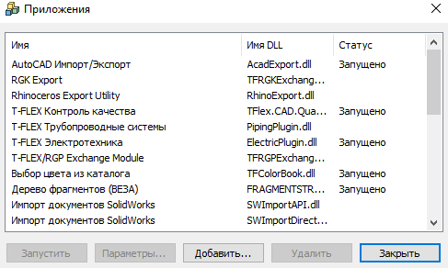
3. В ленте появятся кнопки для работы с плагином 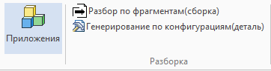

**Принцип работы**

После открытия файла сборки в T-Flex CAD и его перестроении (включая перестроение фрагментов) по необходимым параметрам:

1. при нажатии кнопки приложения «Разбор по фрагментам(сборка)» появляется окно выбора необходимых форматов экспорта (.STP, .DXF, .PDF), при выборе которых создаются подпапки в папке рабочего .GRB файла, в которых формируются необходимые для выдачи в производство файлы для производства из состава сборки.
2. при нажатии кнопки приложения «Генерирование по конфигурациям(деталь)» появляется окно выбора необходимых форматов экспорта (.STP, .DXF, .PDF), при выборе которых создаются подпапки в папке рабочего .GRB файла, в которых формируются необходимые для выдачи в производство файлы для производства из конфигураций детали(исполнения).

**Условия правильного срабатывания плагина:**

* Абсолютно все необходимые для выдачи детали имеют уникально заполненные параметры **$Наименование** и **$Обозначение**.
* Не нужные детали, метизы и прочая «шелуха» имеют включенный параметр «Подавить» 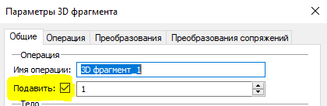
* Для появления DXF-файлов, развертка должна располагаться на странице с названием «Развертка»
* Для появления PDF-файлов, чертежи должны располагаться на странице с типом «Основная», для спецификаций - «Спецификация».